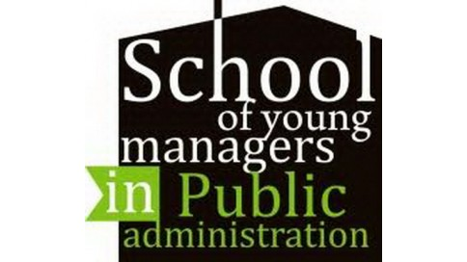
http://sympa-by.eu/en

საჯარო ადმინისტრირების კვლევითი ცენტრიი SYMPA (ბრენდირებული როგორც ახალგაზრდა მენეჯერების სკოლა საჯარო ადმინისტრირების მიმართულებით) ცენტრი ხელს უწყობს ბელარუსში საჯარო მმართველობის პრინციპებისა და პრაქტიკული უნარ-ჩვევების დანერგვას. SYMPA 2008 წელს დაფუძნდა შვედეთის საჯარო ადმინისტრირების ინსტიტუტის ხელშეწყობით (SIPU International / FCG Sweden), ამჟამად სკოლას მუდმივი საგანმანათლებლო პერსონალი და ექსპერტთა მდიდარი აუდიტორია ყავს. SYMPA საგანმანათლებლო პროგრამა ყოველწლიურად ხორციელდება ბელორუსში მოღვაწე მოაზროვნე საჯარო მოხელეებისთვის, პოლიტიკურ და სამოქალაქო სფეროში ასევე ბიზნესის მიმართულებით დაკავებული ადამიანებისთვის. პროგრამა მიზნად ისახავს ბელარუსში მმართველობის სისტემის გაუმჯობესებას. სწორედ ამიტომ მონაწილეებთნ ერთად ვეცნობით სხვადასხვა ქვეყნის პრაქტიკას თუ როგორ მიაღწიეს წარმატებებს რეფორმების საშულბით. მათ შრის ვსტუმრობთ: შვედეთს, პოლონეთსა და საქართვლოს. საქრთვლოში უკვე მე-5 წერლია ჩამოგვყავს ბელორუსში მოღვაწე საჯარო მოხელეები(20 მონაწილე) რათა გაეცნონ საქართვლოს წარმატებულ რეფომბს, რომელიც დაეხმარებათ მსგავსი ტიპის რეფორმები გაატარონ ბელორსუიაში.
SYMPA კურსდამთავრებულთა გუნდს 200-ზე მეტი წევრი ყავს.
სამინისტროსთან.

პატივისცემით,
პროექტის კოორდინატორი საქართველოში
ირინა მაჩურიშვილი

